جامعة بغداد
كلية التربية البدنية وعلوم الرياضية للبنات
تقرير عن كرة الطائرة
VOLLEYBALL
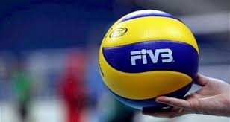
عمل الطالبتان
مروه عبد الباري سهر سليم
بأشراف
د. هدى بدوي د. سهاد سعيد

المحتويات
الموضوع | رقم الصفحة
مقدمة عن كرة الطائرة | 3
ملعب كرة الطائرة | 5
المهارات الأساسية لكرة الطائرة | 6
قواعد اللعبة | 7
تشكيلة الفريق | 7
قيادة الفريق | 7
كسب النقاط | 8
الأخطاء | 8
الكرة | 9
طريقة اللعب | 9
الضرب الساحق في كرة الطائرة | 10
السحق | 10
أهمية السحق | 10
أنواع السحق | 11
الأداء الفني لمهارة الضرب الساحق في كرة الطائرة | 12

مقدمة عن كرة الطائرة:-
تعد كرة الطائرة من الالعاب العالمية الاكثر شيوعاً وشهرة على مستوى العالم ، حيث يكون بها فريقان تفصل بين الفريقين شبكة مرتفعة عن الأرض بأكثر من مترين ، وفكرتها هي أن يقوم كل فريق بضرب الكرة بإتجاه ملعب الفريق الآخر من فوق الشبكة ، وتكون لكل فريق ثلاث ضربات من فوق الشبكة تسمى الإرسال ، وعندما يتم الارسال أي ضرب الكرة من فوق الشبكة وتضرب على أرضية ملعب الفريق المقابل تحسب له نقطة أو عند إرتكاب خطأ معين أو فشل الفريق الآخر في تصدي الكرة لترجع إلى الفريق الخصم ، كرة الطائرة تكون آلية اللعب بها من خلال ضرب الكرة بالايدي ولا يجوز لمس الكرة بالارجل . تاريخ كرة الطائرة في عام 1895 ميلادي قام مدير التربية البدنية في مدينة هوليوك في أمريكا "وليام مورغان ، بإختراع لعبة جديدة سماها بلعبة "مينتونيت" وكان الهدف منها ملء وقت الفراغ والتسلية ، حيث كانت تلعب داخل صالة بدون عدد محدد من اللاعبين ، ومن خصائص هذه اللعبة أنه دمج بين كرة اليد وكرة التنس معاً ، حيث تم إنشاء الكرة الطائرة على أنها الرياضة الداخلية التي يكون بها أقل خشونة من باقي اللعب مثل كرة السلة لكي تناسب الاشخاص الاكبر سناً . من قوانين لعبة "المينتونيت "التي إبتكرها "مورغان " يجب وجود شبكة تكون على إرتفاع 6 أقدام بوسط ملعب يكون طوله 25 قدم وعرضه 50 قدم ، ويكون عدد من يلعبون غير محدد ، وتكون بها المباراة من خلال تسعة إستقبالات وثلاثة إرسالات لكل فريق ، وحتى عام 1900 ميلادي لم تكن هناك كرة خاصة للعب كرة الطائرة ولم تكن قوانينها كما هي الآن ،وفي عام 1986 تم إستبدال إسم هذه اللعبة الى إسم "فوليبول" (volleyball) وهي ما تعني كرة الطائرة المعروفة في وقتنا الحاضر ، وتم تغيير بعض القواعد والقوانين في اللعبة .
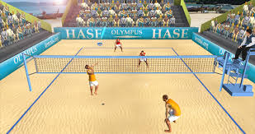

و هناك كرة الطائرة الشاطئية التي تم إنشائها في عام 1986 وتشبه في قواعدها كرة الطائرة المعتادة ولكن هذه اللعبة تلعب على الشواطي أو على رمل الشواطيء ولكن تختلف في عدد اللاعبين ، وأول بلد لعب كرة الطائرة بعد الولايات المتحدة الامريكية هي كندا عام 1900 ميلادي ثم إنتقلت الى باقي دول العالم .
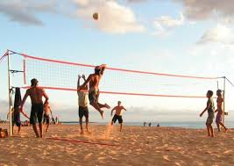

ملعب كرة الطائرة:-
الملعب مستطيل الشكل،طوله ثمانية عشر مترا،و عرضه تسعة أمتار،تخطط أرضه بخطوط واضحة عرضها5سم،يقسم الملعب إلى قسمين مربعين متساويين،طول ضلع المربع تسعة أمتار،يفصل بينهما خط المنتصف يرسم على مسافة ثلاثة أمتار من خط المنتصف من كل جانب خط مواز لخط المنتصف،يقسم كل مربع إلى منطقتين،تسمى المنطقة القريبة من الشبكة بالمنطقة الهجومية،و المنطقة الثانية بمنطقة الدفاع. تحدد منطقة الإرسال بخط طوله15 سم ويبعد عن خط النهاية20 سم،و يفضل أن تلعب الكرة الطائرة في صالة مغلقة ارتفاع سقفها لا يقل عن سبعة أمتار. أما عن الشبكة فطولها سبعة أمتار و نصف المتر و عرضها متر واحد،على جانبيها قضيبان من مادة الفيبر كلاس، طول القضيب 2.80 متر، و ارتفاع الشبكة 2.43 متر للرجال و 2.24 متر للسيدات.
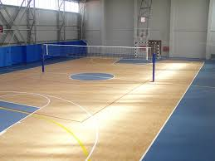
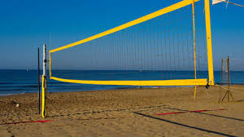

المهارات الاساسية لكرة الطائرة:-
1-مهارة التمرير.
2-مهارة الإعداد.
3-مهارة الإرسال.
4-مهارة الإستقبال.
5-مهارة الضربة الساحقة الهجومية.
6-مهارة الصد.
7-مهارةالدفاع.
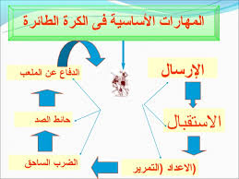

قواعد اللعبة

تشكيلة الفريق:-
يتكون فريق الكرة الطائرة من 12 لاعبا، 6 يلعبون و 6 أحتياط، ومدرب ومساعد مدرب، ومدرب لياقة، وطبيب رياضي.
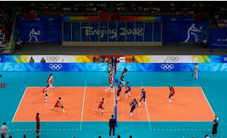

قيادة الفريق:-
يعتبر كابتن الفريق والمدرب، مسئولين عن أسلوب لعب وتصرفات الفريق عموما.
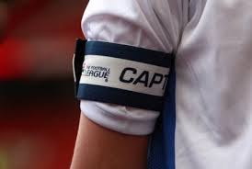
كسب النقاط:-
يحصل الفريق على نقطة عندما ينجح في رمي الكرة فوق الشبكة لتلامس أرضية ساحة الخصم، أو عندما يرتكب الفريق الخصم خطأ (فاول)، أو عندما يحصل الفريق الخصم على عقوبة من أي نوع كانت.اذا رمي الفريق الكرة خارج أرضية الخصم تحسب نقطة للفريق الآخر.
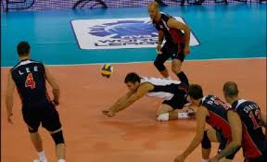
الأخطاء :-
يحسب فأول أو خطأ على الفريق عندما يقوم أي من أعضائه بتصرف مخالف لقواعد اللعبة، أو منافٍ للأخلاق الرياضية. ويكون الحكم مسئولا عن تقييم درجة الخطأ.إذا تم ارتكاب خطأين أو أكثر بالتعاقب، فيحتسب الخطأ الأول فقط. وإذا ارتكب أى من الفريقين خطأين أو أكثر بشكل متزامن فيتم احتساب خطأ مزدوج ضده، ويُعاد الإرسال. يمنع لمس الشبكة ولا يحسب أي شيء عندما تلمس الكرة الشبكة.ويحصل الفريق على نقطة إذا نجح في تمرير الكرة من ساحته إلى ساحة خصمه ولم يستطع الخصم ردها، ويواصل الإرسال إلى ان يستطيع الفريق الخصم رد الكرة ويحصل على نقطة وينتقل الإرسال اليه. ويفوز الفريق بالشوط (عدا الشوط الخامس الحاسم)، إذا حصل على 25 نقطة وبتقدم لا يقل عن نقطتين، مثلا (25 – 23). وفى حالة تعادل الفريقين 24 – 24 لكل منهما، يستمر شوط المباراة إلى ان يتقدم أحد الفريقين بالنقطتين المطلوبتين، ويفوز (26 – 24) أو (27 – 25)، على سبيل المثال. وللفوز بالمباراة، يتعين على أحد الفريقين ان يفوز بثلاثة اشواط، واذا تعادل الفريقان 2-2، فتحسم المباراة باللجوء إلى شوط خامس حاسم من 15 نقطة، ويتعين ان يتقدم الفائز بنقطتين على الأقل.

الكرة:-
كرة متوسطة اصغر من كرة القدم واخف وزنا منها ووزن الكرة في الملاعب الخارجية 220غ /210غ اما في الملاعب الداخلية مثل الصالات فهي 200غ وهناك بعض الدول تستخدم كرة وزنها 190غ وذلك لزيادة سرعة الكرة في الهواء.
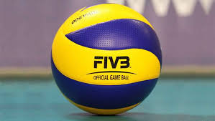

طريقة اللعب:-
يجب على اللاعب ان يتمكن من ضرب الكرة إلى ساحة الخصم في مكان واهن أو على شخص ما مباشرة, وتكون أكثر الضربات تأثيراَ عندما تهيأ الكرة من أحد اعضاء الفريق إلى المهاجم ويقوم الأخير بضربها بسرعة ودقة عالية.
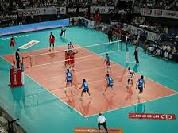
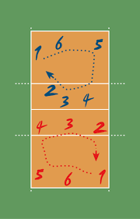
الضرب الساحق في كرة الطائرة
السّحق:-
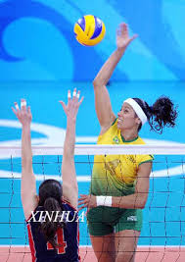
- يعتبر السّحق روح الكرة الطّائرة و رونقها ، و الغرض من السّحق هو ضرب الكرة أو إرسالها إلى ملعب الفريق المنافس بطريقة قانونية بحيث يفشل هذا الأخير في إعادتها.
- السحق و هو توجيه قوي للكرة يؤدّيه اللاّعب و هو في الهواء بعد ارتقاء عمودي بمحاذاة الشّبكة و تكون حركاته منسجمة.
- إن الضّربات السّاحقة هي أحد الوسائل الرّئيسية الهامة في إحراز النّقاط و استخدامها غالبا ما يكون من اللمسة الثّالثة و يؤثّر فيها عاملين هما: القوة و التّوجيه.
- أو هو عبارة عن ضرب الكرة بإحدى اليدين بقوة لتعديتها بالكامل فوق الشّبكة، إلى ملعب الفريق المنافس بطريقة قانونية.
أهمية السّحق :
الهدف من الضّرب السّاحق في لعبة الكرة الطّائرة هو الحصول على نقاط المباراة أو الحصول على الإرسال و تتطلّب هذه المهارة نوعية معيّنة من اللاّعبين يتميّزون بالسّرعة وحسن التّصرّف والثّقة بالنّفس، و ارتفاع القامة، و قوة عضلات الرّجلين و السّرعة الحركية الفائقة و الرّشاقة والتّوافق العصبي العضلي ، و القوة الإنفجارية العالية في الوثب و الضّرب و الدّقة في الأداء الحركي وتوجيه ضربات إلى نقطة معيّنة بالإضافة إلى الهبوط الصّحيح. و لهذا لا يستطيع جميع اللاّعبين أن يقوموا بأداء مثل هذه المهارات نظرا لاختلاف تكوينهم الجسمي وقدراتهم الحركية ، فيفضّل تدريب جميع أفراد الفريق لأداء هذه المهارة ثمّ اختيار أفضل اللاّعبين للقيام بمهام أدائها أثناء المباريات.
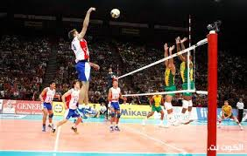

أنواع السّحق : هناك أنواع عدّة
أ-السّحق الأمامي:
هو أسهل أنواع السّحق و أهمّهم ، لذلك تجد المدرّبين يعطونه اهتماما كبيرا خاصّة عند المبتدئين ، و يكون توجيه الكرة عند أدائها في خط مستقيم مع خط جري اللاّعب الضّارب.
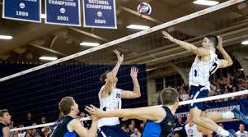

ب-السّحق الجانبي:
يؤدّى هذا النّوع من السّحق عندما يكون اللاّعب بين الشّبكة و الكرة و يكون الإقتراب يأخذ الخطوة و الوثبة بالموازاة مع الشّبكة و يتم الإرتقاء في الضّرب الأمامي و يطلق عليه بعض المدرّبين "الضّرب الخطافي” أو "الضّرب بدوران الذّراع”.
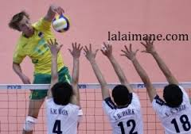

جـ السّحق الخلفي:
يؤدّى عندما يكون الظّهر موجّه للشبكة فيوثب اللاّعب و يدور في الهواء حتى يواجه الشّبكة ثم يقوم بضرب الكرة بقوة و بسرعة في أعلى أجزائها ، و يعتبر من أصعب أنواع السّحق من حيث الأداء.

الأداء الفني لمهارة الضرب الساحق في الكرة الطائرة
لقد تطور تنفيذ الضربة الساحقة من خلال الأداء الذي يتوافر فيه عنصرا السرعة والقوة وقد وصلت سرعة الكرة في أولمبيات أثينا في الضرب الساحق إلى 170 كم في الساعة فضلاً عن عنصر الدقة ، والضربة الساحقة هي الوسيلة التي تحتل المرتبة الاولى في إحراز النقاط والاستحواذ على الإرسال مقارنة بالمهارات الأخرى إذ يتميز الفريق الذي يضم لاعبين ضاربين من الطراز الجيد ويتحدد في ضوء ذلك. مستوى الفريق ان مهارة الضرب الساحق تضع الفريق في وضع نفسي جيد وتتطلب نوعية معينة من اللاعبين يتميزون بسرعة البديهة وحسن التصرف والثقة بالنفس إضافة إلى اعتمادها على مواصفات جسمية كارتفاع القامة وقوة عضلات الرجلين والسرعة والرشاقة والتوافق الحركي العصبي والقوة الانفجارية العالية في الوثب والضرب والدقة في الأداء الحركي(2), إن هذه المهارة تسهم في كسب النقاط للفرق سواء كانت بصورة مباشرة أم غير مباشرة ، وتشير الدراسات إلى نجاح الضرب الساحق بشكل مباشر يشكل 50% عند الرجال و 40% عند النساء.

ويمكننا تقسيم طريقة أداء الضربة الساحقة المواجه إلى أربع مراحل متتالية وهي:-
أولا: مرحلة الاقتراب
ثانيا: مرحلة الارتقاء (النهوض)
ثالثا: مرحلة الضـرب (القفـز)
رابعا: مرحلة الهبوط
وتتشابه طريقة أداء الأنواع المختلفة للضربات الهجومية في المراحل جميعها عدا مرحلة الضرب
